แบบรายงานสวนหย่อม/สวนสาธารณะเฉลิมพระเกียรติ
เนื่องในโอกาสมหามงคลพระราชพิธีบรมราชาภิเษก ระดับอำเภอ (แบบ 1)
จังหวัด ...
ความเป็นมา (ตามแนวทางการเขียนบรรยายสรุปสวนเฉลิมพระเกียรติ เนื่องในโอกาสมหามงคล
พระราชพิธีบรมราชาภิเษก โดยบรรยายไม่เกิน 5 – 6 บรรทัด ซึ่งอาจมีเนื้อหา ประกอบด้วย)
1. เพื่อเป็นการเทิดพระเกียรติ เนื่องในโอกาสมหามงคลพระราชพิธีบรมราชาภิเษก
2. จังหวัดได้รับพระราชทานต้นรวงผึ้ง เมื่อวันที่ .......... จึงได้ดำเนินการปรับปรุงพื้นที่
3. ประโยชน์ของสวน/การมีส่วนร่วมของทุกภาคส่วน/เป็นศูนย์รวมจิตใจของพี่น้องทุกคน/พลังจิตอาสา
4. ความเป็นมาและความสำคัญของพื้นที่อิงประวัติศาสตร์ วัฒนธรรม หรือตั้งอยู่ในบริเวณพื้นที่สำคัญของจังหวัด
5. อื่น ๆ (เพิ่มเติมได้ตามบริบทของพื้นที่) ตัวอย่างเช่น สวนเฉลิมพระเกียรติในพื้นที่ของจังหวัด ..........
จำนวน .......... อำเภอ ........... เป็นสวนหย่อม/สวนสาธารณะเพื่อเฉลิมพระเกียรติพระบาทสมเด็จ
พระวชิรเกล้าเจ้าอยู่หัว เนื่องในโอกาสมหามงคลพระราชพิธีบรมราชาภิเษก โดยเชิญชวนให้ทุกภาคส่วนร่วมประสานพลังความสามัคคี พลังจิตอาสา ร่วมแรง ร่วมใจกันทำประโยชน์เพื่อสังคม ด้วยการพัฒนาสิ่งแวดล้อมและคุณภาพชีวิตของประชาชน เสริมสร้างสภาพแวดล้อมสีเขียวที่เปรียบเสมือนปอดชุมชน
โดยสวนเฉลิมพระเกียรตินี้จะเป็นพื้นที่แหล่งเรียนรู้ที่รวบรวมพันธุกรรมพืชและการฟื้นฟูระบบนิเวศ
ของจังหวัด .......... ในหลากหลายรูปแบบ ตลอดจนเป็นแหล่งท่องเที่ยวพักผ่อนหย่อนใจให้แก่ประชาชนสืบไป
…………………………………………………………………………………………………………………………………………………..
…………………………………………………………………………………………………………………………………………………..
…………………………………………………………………………………………………………………………………………………..
…………………………………………………………………………………………………………………………………………………..
…………………………………………………………………………………………………………………………………………………..
…………………………………………………………………………………………………………………………………………………..

รายชื่อสวนสาธารณะเฉลิมพระเกียรติ เนื่องในโอกาสมหามงคลพระราชพิธีบรมราชาภิเษก จังหวัด .....
1. .......... ชื่อสวนสาธารณะ/ตำบล/อำเภอ ..........
2. .......... ชื่อสวนสาธารณะ/ตำบล/อำเภอ ..........
3. .......... ชื่อสวนสาธารณะ/ตำบล/อำเภอ ..........
4. .......... ชื่อสวนสาธารณะ/ตำบล/อำเภอ ..........
5. .......... ชื่อสวนสาธารณะ/ตำบล/อำเภอ ..........
6. .......... ชื่อสวนสาธารณะ/ตำบล/อำเภอ ..........
7. .......... ชื่อสวนสาธารณะ/ตำบล/อำเภอ ..........
8. .......... ชื่อสวนสาธารณะ/ตำบล/อำเภอ ..........
9. .......... ชื่อสวนสาธารณะ/ตำบล/อำเภอ ..........
10. .......... ชื่อสวนสาธารณะ/ตำบล/อำเภอ ..........
11. .......... ชื่อสวนสาธารณะ/ตำบล/อำเภอ ..........
12. .......... ชื่อสวนสาธารณะ/ตำบล/อำเภอ ..........
13. .......... ชื่อสวนสาธารณะ/ตำบล/อำเภอ ..........
14. .......... ชื่อสวนสาธารณะ/ตำบล/อำเภอ ..........
15. .......... ชื่อสวนสาธารณะ/ตำบล/อำเภอ ..........
16. .......... ชื่อสวนสาธารณะ/ตำบล/อำเภอ ..........
17. .......... ชื่อสวนสาธารณะ/ตำบล/อำเภอ ..........
18. .......... ชื่อสวนสาธารณะ/ตำบล/อำเภอ ..........
19. .......... ชื่อสวนสาธารณะ/ตำบล/อำเภอ ..........
20. .......... ชื่อสวนสาธารณะ/ตำบล/อำเภอ ..........

อำเภอ ………. (1) ..........
1. พื้นที่ดำเนินการ
ชื่อสวนสาธารณะ ..............................
ที่ตั้ง .................... ตำบล .................... อำเภอ .................... จังหวัด ....................
พื้นที่ ..... ไร่ ขนาดสวน ..... (สวนขนาดเล็ก/กลาง/ใหญ่) .....
หมายเหตุ สวนขนาดเล็กมีพื้นที่ต่ำกว่า 1 ไร่
สวนขนาดกลางมีพื้นที่ 1 - 5 ไร่
สวนขนาดใหญ่ มีพื้นที่ 5 ไร่ขึ้นไป
2. การออกแบบและงบประมาณ
ออกแบบโดย ..............................
งบประมาณ .................... บาท (ให้แนบ ปร 4 ปร 5)
3. ภาพถ่ายสวนสาธารณะที่ดำเนินโครงการฯ (มีรายละเอียดชัดเจนและเป็นภาพสี)

4. ภาพแบบแปลนสวนสาธารณะ (มีรายละเอียดชัดเจน)

5. แบบจำลอง (มีรายละเอียดชัดเจนและเป็นภาพสี)

อำเภอ ………. (2) ..........
1. พื้นที่ดำเนินการ
ชื่อสวนสาธารณะ ..............................
ที่ตั้ง .................... ตำบล .................... อำเภอ .................... จังหวัด ....................
พื้นที่ ..... ไร่ ขนาดสวน ..... (สวนขนาดเล็ก/กลาง/ใหญ่) .....
หมายเหตุ สวนขนาดเล็กมีพื้นที่ต่ำกว่า 1 ไร่
สวนขนาดกลางมีพื้นที่ 1 - 5 ไร่
สวนขนาดใหญ่ มีพื้นที่ 5 ไร่ขึ้นไป
2. การออกแบบและงบประมาณ
ออกแบบโดย ..............................
งบประมาณ .................... บาท (ให้แนบ ปร 4 ปร 5)
3. ภาพถ่ายสวนสาธารณะที่ดำเนินโครงการฯ (มีรายละเอียดชัดเจนและเป็นภาพสี)

4. ภาพแบบแปลนสวนสาธารณะ (มีรายละเอียดชัดเจน)

5. แบบจำลอง (มีรายละเอียดชัดเจนและเป็นภาพสี)

อำเภอ ………. (3) ..........
1. พื้นที่ดำเนินการ
ชื่อสวนสาธารณะ ..............................
ที่ตั้ง .................... ตำบล .................... อำเภอ .................... จังหวัด ....................
พื้นที่ ..... ไร่ ขนาดสวน ..... (สวนขนาดเล็ก/กลาง/ใหญ่) .....
หมายเหตุ สวนขนาดเล็กมีพื้นที่ต่ำกว่า 1 ไร่
สวนขนาดกลางมีพื้นที่ 1 - 5 ไร่
สวนขนาดใหญ่ มีพื้นที่ 5 ไร่ขึ้นไป
2. การออกแบบและงบประมาณ
ออกแบบโดย ..............................
งบประมาณ .................... บาท (ให้แนบ ปร 4 ปร 5)
3. ภาพถ่ายสวนสาธารณะที่ดำเนินโครงการฯ (มีรายละเอียดชัดเจนและเป็นภาพสี)

4. ภาพแบบแปลนสวนสาธารณะ (มีรายละเอียดชัดเจน)

5. แบบจำลอง (มีรายละเอียดชัดเจนและเป็นภาพสี)

หมายเหตุ
- ให้จังหวัดจัดทำรายงานเป็นไฟล์ Word และจัดส่งให้กรมส่งเสริมการปกครองท้องถิ่นผ่านทางจดหมายอิเล็กทรอนิกส์ E-mail : pcd2555@hotmail.com ภายในวันเสาร์ที่ 20 กรกฎาคม 2562
โดยให้ใส่หัวข้อ E-mail ว่า “การรายงานสวนสาธารณะเฉลิมพระเกียรติฯ ระดับอำเภอ ของจังหวัด ........” พร้อมรายงานสวนหย่อม/สวนสาธารณะเฉลิมพระเกียรติฯ (แบบ 2)
- ให้ปรับพื้นที่เป้าหมายเป็นสวนหย่อม/สวนสาธารณะแห่งอื่น ที่ไม่ใช่สวนหย่อม/สวนสาธารณะ
เฉลิมพระเกียรติฯ ที่มีอยู่ก่อนแล้ว เช่น สวนสาธารณะเฉลิมพระเกียรติ รัชกาลที่ 9 ทั้งนี้
การใช้ชื่อของสวนหย่อม/สวนสาธารณะเฉลิมพระเกียรติฯ ควรมีความเหมาะสม สมพระเกียรติ

ตัวอย่างรายงานสวนหย่อม/สวนสาธารณะเฉลิมพระเกียรติ
เนื่องในโอกาสมหามงคลพระราชพิธีบรมราชาภิเษก ระดับอำเภอ (แบบ 1)
อำเภอแก้งสนามนาง
1. พื้นที่ดำเนินการ
ชื่อสวนสาธารณะ เฉลิมพระเกียรติเนื่องในโอกาสมหามงคลพระราชพิธีบรมราชาภิเษกบ้านแก่งขาม
ที่ตั้ง บ้านแก่งขาม ตำบลแก้งสนามนาง อำเภอแก้งสนามนาง จังหวัดนครราชสีมา
2. การออกแบบและงบประมาณ
ออกแบบโดย กองช่างองค์การบริหารส่วนตำบลแก้งสนามนาง
งบประมาณ 2,735,000 บาท (ให้แนบ ปร 4 ปร 5)
3. ภาพสวนสาธารณะก่อนดำเนินโครงการฯ
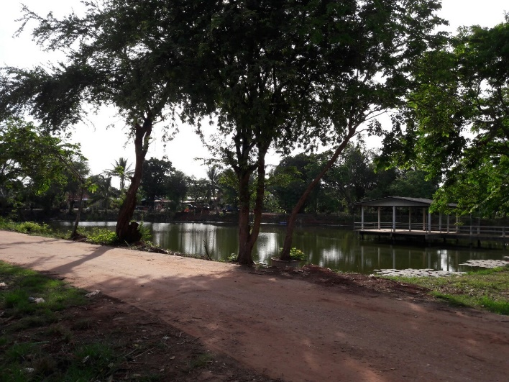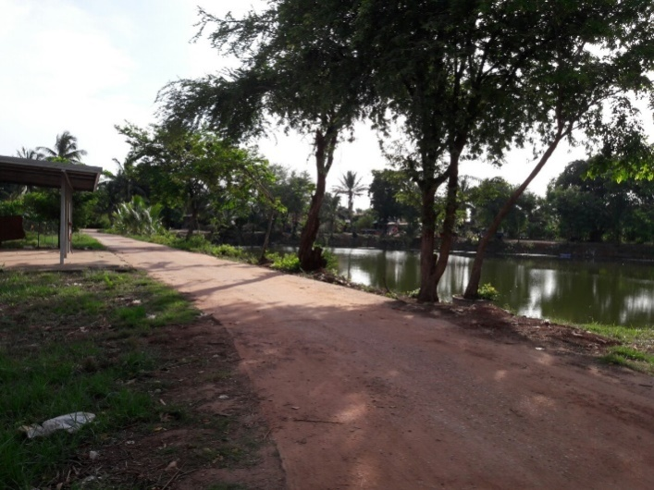

4. ภาพแบบแปลนสวนสาธารณะ
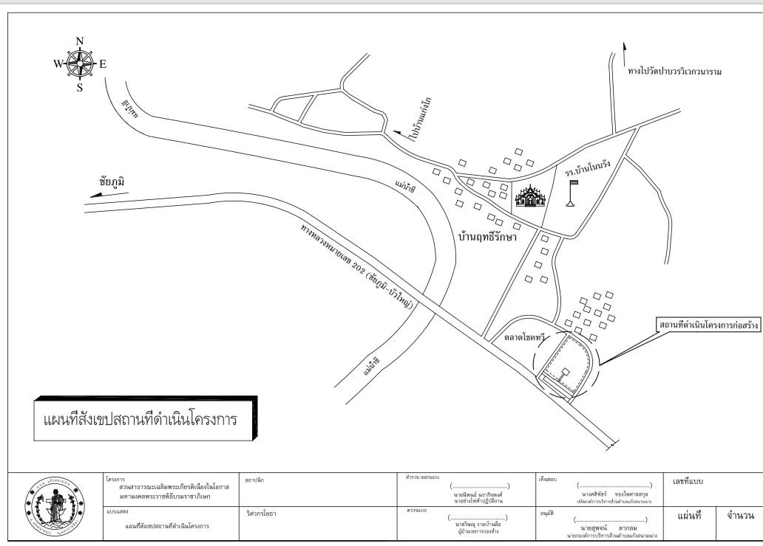
5. แบบจำลอง
